ETAPA 7 DE 10
Painel e automação
Período planejado: 03/12 – 17/12/2026 · branch etapa/e7-painel
PROPOSTA DO PLANO  Um projeto inteiro acompanhado na tela, do pedido à entrega, com o custo em tempo real. | ENTREGA EM ANDAMENTO  Tela ao vivo, parar/retomar, piloto automático com teto de gasto e o agente real ligado à fila estão prontos; o projeto inteiro sem intervenção ainda não foi executado.

7/8  tarefas concluídas | 14  commits nesta etapa | 1.220  testes automáticos | 106  módulos Elixir

NESTA APRESENTAÇÃO
1 Onde entra no sistema | 2 Como funciona | 3 Tarefa por tarefa | 4 Como se prova | 5 Números | 6 Próximos passos
Onde esta etapa entra no sistema
O sistema é construído de baixo para cima; cada etapa acrescenta uma camada. Em destaque, a camada desta etapa.
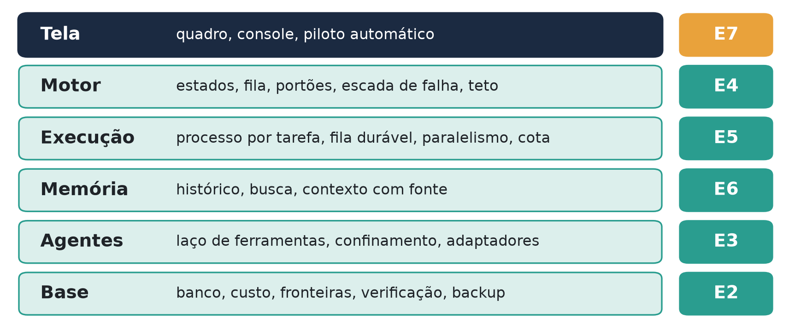
Como funciona
O desenho mostra as peças desta etapa e como elas conversam.
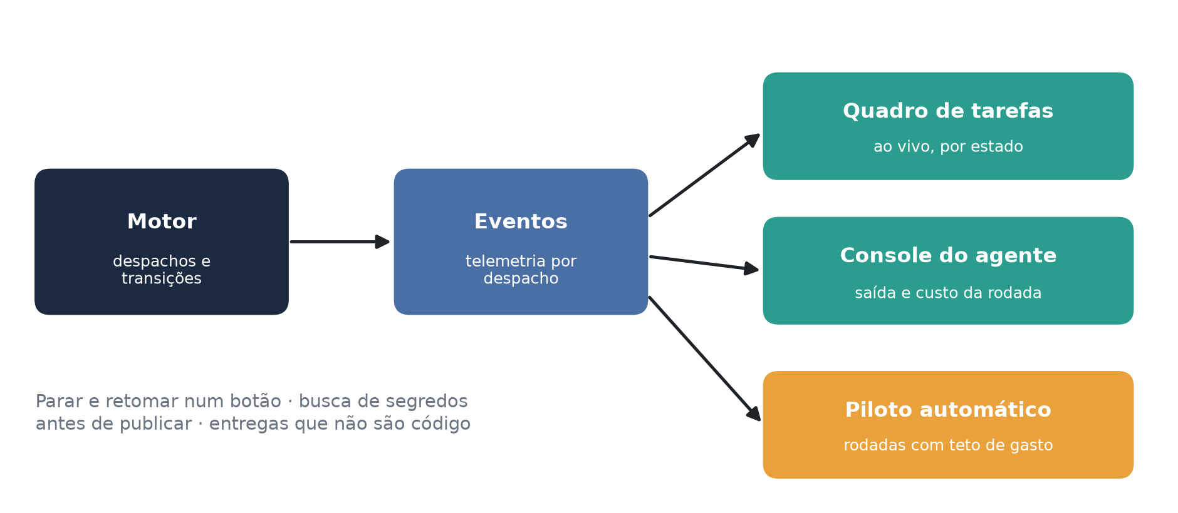
- Barramento de eventos e telemetria por despacho; a tela lê os mesmos eventos do motor.
- Quadro de tarefas por estado e console do agente ao vivo, com o custo acumulado (R8).
- Piloto automático: decisão como função pura, tetos obrigatórios, dorme na cota em vez de parar.
- Trilha para entregas que não são código, com grau de prova obrigatório em cada critério.
- Varredura de segredos antes de publicar; doutrina própria para construtor, verificador e revisor.
Tarefas da etapa
Uma tarefa por pacote do plano. A descrição completa de cada uma está em docs/tasks/pt/.
Tarefa | O que foi feito | Status
FAB-701 | Medidas de cada execução  Barramento de eventos e telemetria por despacho: duração, tokens, custo, resultado. | ✓ Concluída
FAB-702 | Quadro de tarefas e console ao vivo, com custo  LiveView com o quadro por estado e o console do agente em tempo real, com o custo da rodada. | ✓ Concluída
FAB-703 | Parar e retomar  Um botão encerra o processo supervisionado da tarefa, que volta à fila sem perder o trabalho. | ✓ Concluída
FAB-704 | Rodadas automáticas com teto de gasto  Piloto automático: encadeia rodadas até um critério de parada, com teto de gasto e de rodadas obrigatórios. | ✓ Concluída
FAB-705 | Entregas que não são código  Trilha genérica: o artefato tem gerador e verificador próprios, e todo critério recebe um grau de prova obrigatório. | ✓ Concluída
FAB-706 | Busca de segredos antes de publicar  Varredura de chaves e credenciais no que vai ser commitado ou publicado. | ✓ Concluída
FAB-707 | O agente real de ponta a ponta  Despacho montado a partir da tarefa e da doutrina de cada papel; a fila sobe o agente real e fecha o laço com os portões. | ✓ Concluída
FAB-708 | MARCO E7 — um projeto inteiro, sem intervenção, acompanhado na tela  Do pedido à entrega com uma única intervenção humana (o pedido), com teto de gasto e custo ao vivo. | ■ Em andamento
Como se prova a entrega
A entrega combinada no plano, demonstrada por um teste ou execução real.
ENTREGA COMBINADA
Um projeto inteiro acompanhado na tela, do pedido à entrega, com o custo em tempo real.

SITUAÇÃO DO MARCO
Marco da etapa 7, EM ANDAMENTO (ainda não atingido): rodar um projeto de teste inteiro, do pedido à entrega, com uma única intervenção humana (o pedido), teto de gasto e custo acompanhado ao vivo na tela. Essa execução completa sem intervenção ainda não foi feita.

COMO DEMONSTRAR
mix phx.server → /board e /console; testes em test/factory_web/ e test/factory/autopilot/.
Na branch desta etapa, a verificação completa (mix factory.ci) passa nos 6 estágios, com 1220 testes automáticos.
Números da etapa
Medidos no código da branch desta etapa; o crescimento compara com a etapa anterior.
1.220  testes automáticos  +140 nesta etapa | 13.769  linhas em lib/  +2.301 nesta etapa | 106  módulos Elixir  +14 nesta etapa | 14  commits nesta etapa  7 tarefas concluídas

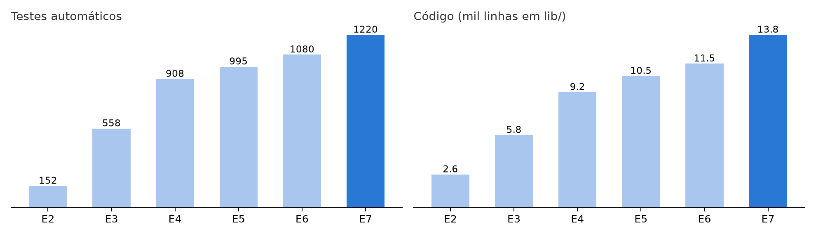
Requisitos, pendências e próxima etapa
Requisitos atendidos nesta etapa
R8 | Andamento e custo ao vivo parcial — tela pronta; projeto inteiro pendente

O que ainda falta
- Marco final (um projeto inteiro sem intervenção) depende do ajuste da E6 e da autorização do teto de gasto.

PRÓXIMA ETAPA
E8 — validação com os cinco projetos de teste e a primeira medição dos 8 critérios.
Commits desta etapa
Na ordem em que entraram na branch.
- feat(events): add the event bus forwarded from telemetry to PubSub (FAB-701)
- feat(events): emit dispatch start/stop and quota hit/rearm on the bus (FAB-701)
- feat(web): add the live task board with cost per task (FAB-702)
- feat(web): add the live console with agents in flight, quota and cost (FAB-702)
- feat(web): add stop and resume controls for a single task (FAB-703)
- feat(autopilot): add the pure round decision with both mandatory brakes (FAB-704)
- feat(autopilot): chain rounds under a spending ceiling and add its panel component (FAB-704)
- feat(tracks): route non-code deliverables to the generic track with a proof level per criterion (FAB-705)
- feat(security): scan for secrets and refuse to publish what leaks them (FAB-706)
- feat(agents): bind each role's catalog to the real tools, confined to the task areas (FAB-707)
- feat(dispatch): assemble the agent's initial message from the four prompt bands and memory (FAB-707)
- feat(queue): run the real agent with its role doctrine, dispatch prefix and tools (FAB-707)
- feat(mix): add mix factory.syntax and list the E7 checks in the README (FAB-707)
- docs: update task board for E7 (FAB-701..FAB-708)

